01)、查询 redis镜像

[root@localhost ~]# docker search redis

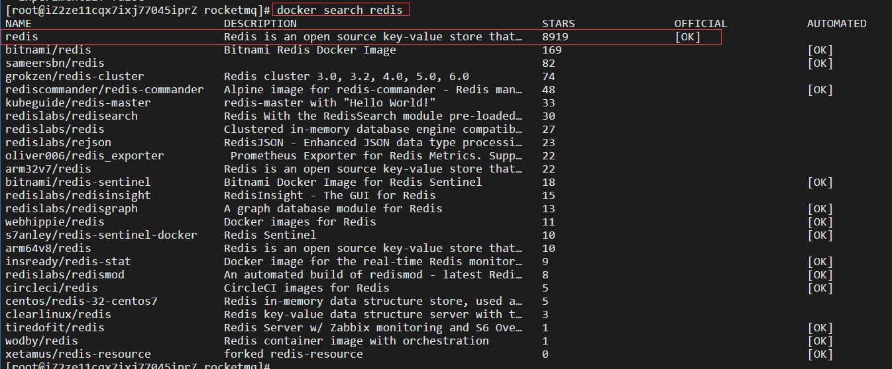

02)、拉取 redis镜像 （最新版）

[root@localhost ~]# docker pull redis

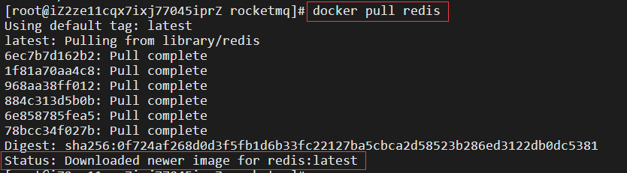

03)、查看下载的 redis 镜像

[root@localhost ~]# docker images



04)、安装启动

[root@localhost ~]# docker run -d --name redis-server -p 6379:6379 -v /usr/redis/redis.conf:/etc/redis/redis.conf -v /usr/redis/data/:/data redis:latest /etc/redis/redis.conf --appendonly yes --requirepass "redis123456"



**参数说明：**

在/usr/redis新建文件夹，拷贝redis.conf配置文件，建data文件夹保存redis持久化数据；

-v 挂在目录，这里本别挂在了redis.conf文件和data文件夹；

/etc/redis/redis.conf 关键配置，让redis以指定的配置文件启动，而不是默认无配置启动；

--appendonly yes redis启动后开启数据持久化；

--requirepass xxx 设置密码

05)、查看启动

[root@localhost ~]# docker ps -a



06)、配置安全组规则，暴露6379端口



07)、测试客户端连接RedisDesktopManager

